2nde

Test de SES : les déterminants économiques de la consommation
QCM A

- Parmi les exemples suivants désignez celui qui correspond à de la consommation

  - Mettre son imprimante en réseau avec sa box
  - Donner un cours privé de programmation informatique
  - Regarder une série en VO sur Netflix

- Parmi les exemples suivant sélectionnez celui qui correspondent à un revenu de transfert

- Un SMIC versé à un ouvrier qualifié
- Une allocation de rentrée scolaire versée à un élève de seconde
- Des intérêts bancaires versés sur un livret A

Gérald Vasseur est plombier à son compte et son revenu mensuel est de 3500 euros, sa femme, Chloé, est professeur des écoles, son salaire net mensuel est de 2300 euros. Chloé a hérité de son grand-père un appartement qu'elle loue 650 euros par mois. Leur épargne, placée à la banque, leur rapporte 85 euros par mois. Comme ils ont trois enfants, ils perçoivent des allocations familiales d'un montant de 283 euros par mois. Chaque mois ils s'acquittent enfin de leur impôt sur le revenu d'un montant 450€.

- Sélectionnez parmi les différents exemples de revenus de ce ménage celui qui correspond à un revenu du capital.
- 2300
- 283
- 650

- Le revenu disponible de ce ménage est de :

- 6728
- 6368
- 5068

Evolution du pouvoir d’achat en % entre 1998 et 2018 en France
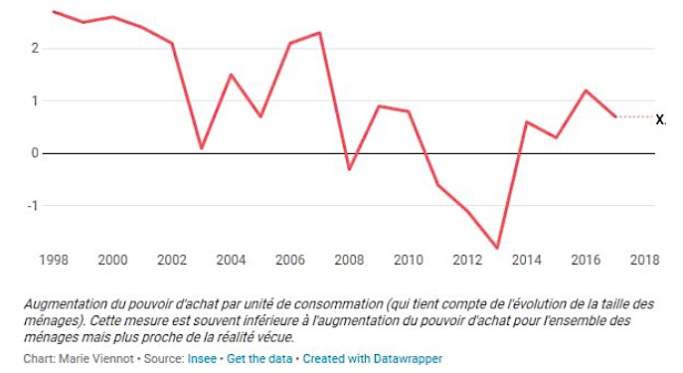

- Sélectionnez la phrase correcte décrivant correctement le graphique ci-dessus :

- En 2017, en France selon l’INSEE, le pouvoir d’achat était de 0,8%
- Entre 1998 et 2017, en France selon l’INSEE, le pouvoir d’achat a baissé de 0,8 %
- En 2017, en France selon l’INSEE, le pouvoir d’achat a augmenté de 0,8%

- Sélectionnez la phrase correcte
Pour que le pouvoir d’achat d’un ménage augmente il faut que :

- Les prix baissent sur une longue période pour tous les ménages
- Que les revenus augmentent au même rythme que les prix
- Que les revenus augmentent plus vite que les prix

Objectifs d’apprentissage | Mémorisation | Compréhension | Analyse, résolution | Utilisation des données quantitatives et représentations graphiques
Savoir illustrer la notion de consommation |  | Question 1
Savoir  Identifier et distinguer les différents type de revenus |  | Question 2  Question 3
Savoir calculer un revenu disponible |  |  | Question 4
Savoir lire et exprimer un taux de variation |  |  |  | Question 5
Comprendre la détermination du pouvoir d’achat |  | Question 6
Répartition | % | 66% | 17% | 17%

